ДЮ-171-ДИСТАНЦИОННОЕ ЗАДАНИЕ ПО РИСУНКУ 1.

Специальность 54.02.01 Дизайн (по отраслям) в культуре и искусстве
специализация «Дизайн графики» по программе углубленной подготовки.

- ДОМАШНЕЕ ЗАДАНИЕ(копия).
Выполнить учебную копию с данного образца,следуя поэтапному методу рисования Павла Чистякова. Формат А2. Используемые материалы: ватман,графитовые карандаши от В до 3В.
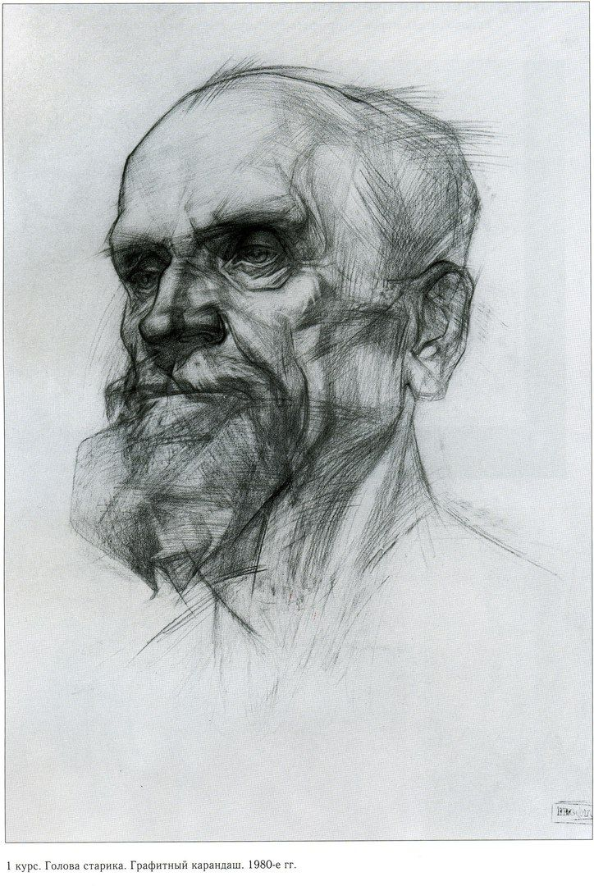

2.ДОМАШНЕЕ ЗАДАНИЕ(рисунок автопортрет).
Тема: »Рисунок автопортрет с плечевым поясом»(18 академических часов).
Задачи: освещение для автопортрета поставить самостоятельно по заданному образцу: верхнебоковое от лампы или боковое естественное из окна. Выполнить построение, используя метод рисования от опорной точки Павла Чистякова. Выполнить светотеневой разбор головы, показать плановость и объем за счет разницы в касаниях и контрастов. Формат 40/50см.
Этапы ведения рисунка автопортрета.
1.27.03.2020.
Сделать тональный фор-эскиз. Выполнить композиционное решение расположение рисунка головы в листе. Найти опорную точку и лицевой угол. Выполнить построение, учитывая соотношение основных пропорций лица, правила линейной перспективы. Вести работу от «целого к частному». Ввести вспомогательный тон-показать общий свет и общую тень. Выделить центральный композиционный узел рисунка.
2.03.04.2020. Скинуть хорошее фото работы (1 ЭТАП) в беседу группы в VK. Обсуждение ошибок с преподавателем в беседе в VK.
Светотеневой разбор рисунка головы, уточнение деталей, разбор касаний-выделение главного-подчинение второстепенного.
3.10.04.2020. Скинуть хорошее фото работы (2 ЭТАП) в беседу группы в VK. Обсуждение ошибок с преподавателем в беседе в VK.
Завершение работы над автопортретом. Расставление акцентов, необходимые обобщения света и тени. Для примера использовать рисунок головы старика )задание1) и рисунок Серова В.
